第4章 电感式传感器

一、单项选择题
题号 | 答案 | 知识点
1 | C | 变磁阻电感式传感器测量电路
2 | C | 变磁阻电感式传感器测量电路
3 | D | 螺线管式差动变压器测量电路
4 | D | 变隙式差动变压器
5 | C | 测量电路
6 | C | 差动变压器电感式传感器的应用

二、多项选择题
题号 | 答案 | 知识点
1 | ABCD | 测量电路
2 | ABCDE | 概述
3 | ABC | 变隙式差动变压器输出特性
4 | ABCD | 概述

三、填空题
题号 | 答案 | 知识点
1 | 电磁感应；线圈的自感系数；互感系数 | 概述
2 | 反相 | 变隙式差动变压器
3 | 同频同相 | 螺线管式差动变压器
4 | 下降 | 电涡流式传感器等效电路
5 | 变压器；顺向串接 | 差动变压器电感式传感器
6 | 衔铁位移量；微小位移 | 变隙式差动变压器
7 | 中间；零点残余电压 | 变隙式差动变压器
8 | 差动整流；相敏检波电路 | 螺线管式差动变压器
9 | 铁磁性外壳 ；移动的活动铁芯 | 螺线管式差动变压器
10 | 铁芯；衔铁 | 变磁阻式传感器
11 | 零点残余电压 | 差动变压器式传感器
12 | 自感系数L；互感系数M；自感系数L；互感系数M；电压；电流 | 概述
13 | 变磁阻式（自感式）；变压器式；涡流式（互感式） | 概述
14 | 线圈；铁芯；衔铁；变压器式交流电桥；谐振式测量电路 | 变磁阻式传感器
15 | 变隙式；变面积式；螺线管式；线圈互感量；螺线管式 | 差动变压器
16 | 调频；调幅 | 电涡流电感式传感器
17 | 振幅测量；转速测量；无损探伤 | 电涡流电感式传感器
18 | ①增加 | 变磁阻电感式传感器
19 | 绕组匝数；穿过线圈的磁通；磁阻 | 差动变压器电感式传感器

四、简答题
1、 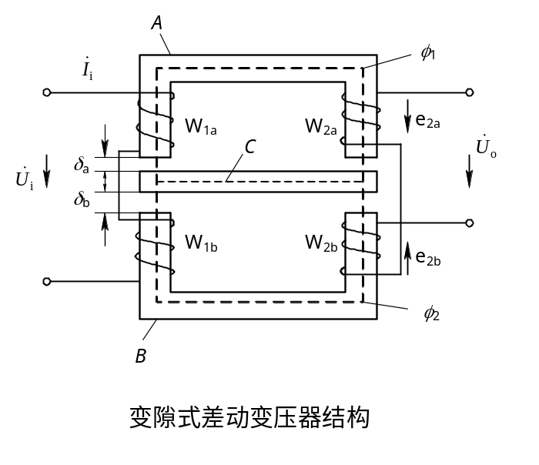答：

工作原理：
假设：初级绕组W1a=W1b=W1，次级绕组和W2a=W2b=W2。两个初级绕组的同名端顺向串联，两个次级绕组的同名端则反相串联。
当没有位移时，衔铁C处于初始平衡位置，它与两个铁芯的间隙有δa0=δb0=δ0，则绕组W1a和W2a间的互感Ma与绕组W1b和W2b的互感Mb相等，致使两个次级绕组的互感电势相等，即e2a=e2b。由于次级绕组反相串联，因此，差动变压器输出电压Uo=e2a-e2b=0。

当被测体有位移时，与被测体相连的衔铁的位置将发生相应的变化，使δa≠δb，互感Ma≠Mb，两次级绕组的互感电势e2a≠e2b，输出电压Uo=e2a-e2b≠0，即差动变压器有电压输出， 此电压的大小与极性反映被测体位移的大小和方向。
知识点：差动变隙式电感传感器
2、答：变隙式电感传感器的输出特性与衔铁的活动位置、供电电源、线圈匝数、铁芯间隙有关。
知识点：变隙式电感传感器
3、答：为改善变隙式电感传感器的非线性可采用差动结构。
如果变压器的供电电源稳定，则传感器具有稳定的输出特性；另外，电源幅值的适当提高可以提高灵敏度，但要以变压器铁芯不饱和以及允许温升为条件。增加次级线圈和初级线圈的匝数比值和减小铁芯间隙都能使灵敏度提高。
知识点：变隙式电感传感器
4、答：差动变压器式传感器主要有变隙式差动传感器和螺线管式差动变压器两种结构形式。
差动变压器式传感器根据输出电压的大小和极性可以反映出被测物体位移的大小和方向。
螺线管式差动变压器如采用差动整流电路，可消除零点残余电压，根据输出电压的符号可判断衔铁的位置，但不能判断运动的方向；如配用相敏检波电路，可判断位移的大小和方向。
知识点：差动变压器式传感器
5、答：零点残余电压的产生原因：传感器的两次极绕组的电气参数与几何尺寸不对称，导致它们产生的感应电势幅值不等、相位不同，构成了零点残余电压的基波；由于磁性材料磁化曲线的非线性（磁饱和，磁滞），产生了零点残余电压的高次谐波（主要是三次谐波）。
为了减小和消除零点残余电压，可采用差动整流电路。
知识点：变隙式差动变压器
6、答：保证相敏检波电路可靠工作的条件是检波器的参考信号u_{o}的幅值远大于变压器的输出信号u的幅值，以便控制四个二极管的导通状态，且u_{o}和差动变压器式传感器的激励电压共用同一电源。
知识点：变隙式差动变压器
7、答：电涡流效应指的是这样一种现象：根据法拉第电磁感应定律，块状金属导体置于变化的磁场中或在磁场中作切割磁力线运动时，通过导体的磁通将发生变化，产生感应电动势，该电动势在导体内产生电流，并形成闭合曲线，状似水中的涡流，通常称为电涡流。
知识点：电涡流电感式传感器工作原理
8、答：利用电涡流效益测量位移时，可将被测体的电阻率、磁导率、线圈与被测体的尺寸因子、线圈中激磁电流的频率保持不变，而只改变线圈与导体间的距离，这样如果测出传感器线圈阻抗的变化，就可确定位移的变化。
知识点：电涡流电感式传感器工作原理
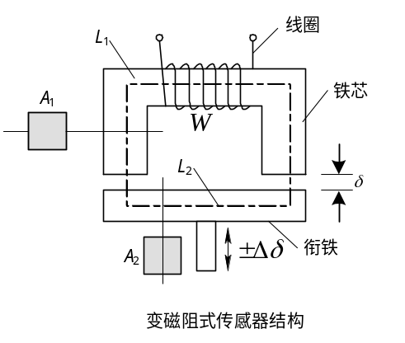
9、答：
变磁阻式传感器由线圈、铁芯和衔铁三部分组成。铁芯和衔铁由导磁材料制成。
在铁芯和衔铁之间有气隙，传感器的运动部分与衔铁相连。当衔铁移动时，气隙厚度δ发生改变，引起磁路中磁阻变化，从而导致电感线圈的电感值变化，因此只要能测出这种电感量的变化，就能确定衔铁位移量的大小和方向。
知识点：变磁阻电感式传感器的工作原理
10、答：变隙式电感传感器的灵敏度与铁芯间隙成反比，因此只能测量较小的位移，否则灵敏度会有所下降。而螺线管式电感传感器则不存在这个问题，可测量更大范围的位移。
知识点：变磁阻电感式传感器；螺线管式差动变压器
11、答：在忽略铁损（即涡流与磁滞损耗忽略不计）、漏感以及变压器次级开路（或负载阻抗足够大）的条件下，等效电路。 r1a与L1a , r1b与L1b , r2a与L2a , r2b与L2b，分别为W1a , W1b , W2a, W2b绕阻的直流电阻与电感。
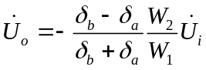当r1a<<ωL1a，r1b<<ωL1b时，如果不考虑铁芯与衔铁中的磁阻影响，可得变隙式差动变压器输出电压Uo的表达式，即：
当衔铁处于初始平衡位置时，因δa=δb=δ0， 则Uo=0。但是如果被测体带动衔铁移动，例如向上移动Δδ（假设向上移动为正）时，则有δa=δ0-Δδ， δb=δ0+Δδ，代入上式可得：
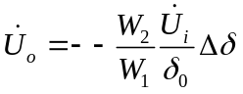
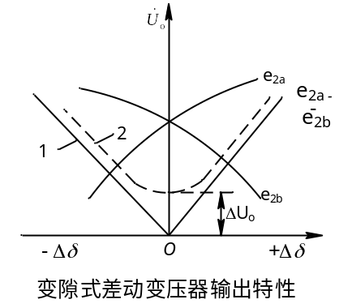
变隙式差动变压器的输出特性：当衔铁位于中间位置时，输出电压为0；当衔铁上移时，变压器的输出电压与输入电压反相；当衔铁下移时，变压器的输出电压与输入电压同相。
知识点：变隙式差动变压器的输出特性
12、答：(1)不同点：
1)自感式传感器把被测非电量的变化转换成自感系数的变化；
2)差动变压器式传感器把被测非电量的变化转换成互感系数的变化。
(2)相同点：两者都属于电感式传感器，都可以分为气隙型、截面型和螺线管型三种类型。
知识点：变磁阻电感式传感器；差动变压器
13、答：
(1)在自感式传感器中，虽然螺线管式自感传感器的灵敏度最低，但示值范围大、线性也较好;
(2)同时还具备自由行程可任意安排、制造装配方便、可互换性好等优点。
(3)由于具备了这些优点，而灵敏度低的问题可在放大电路方面加以解决，故目前螺管式自感传感器应用中最广泛。
知识点：变磁阻电感式传感器；差动变压器
14、答：主要是传感器的两次级绕组的电气参数、几何尺寸不对称，导致它们产生的感应电势幅值不等、相位不同，构成了零点残余电压的基波；而磁性材料磁化曲线的非线性（磁饱和、磁滞），产生了零点残余电压的高次谐波（主要是三次谐波）。
15、答：根据已知条件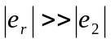，所以四个二极管工作状态可完全由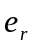而定。设正半用A点为正、B点为负，此时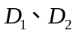导通，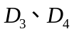截止。此时ADBF回路是对称的，因而D点和F点等电位；负半周A点为负，B点为正，此时截止，导通，此时ACBF也是对称回路，故C点和F点等电位。
在以上两种情况下：
(1)当铁心在中间位置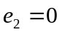，此时E点与C点、D点等电位，因此E点与F点也等电位，因此流过电流表的电流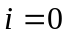；
(2)当铁心上移，设信号电压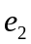与电压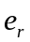同相位，正半周时的极性为C点为正、D点为负，此时点D与F等电位，电流i由E→mA表→F(D)；负半周信号电压的极性为C点为负，D点为正，此时C点与F点等电位，电流i由E→mA表→F(C)。所以铁心上移，电流走向是由E→F。
(3)反之铁心下移，与反相位，即的正半周时，的极性为C点为负，D点为正，同理可分析得电流i流向为F→E，与上述相反。
知识点：测量电路
16、答：差动变压器的输出电压在理想状态下与输入位移成线性关系，但实际工作时其线性度受位移量大小的影响较大，在位移小时，线性尚好，但位移一大，线性就很差。影响因素主要有线圈骨架的形状及机械结构精度，线圈的排列状况，铁芯的几何结构、材质和尺寸精度及励磁频率和负载大小等许多因素。要提高其线性度，应使它的测量范围不超过线圈框架长度的1/4，励磁频率应采用中频，最好配用相敏检波器。
差动变压器的灵敏度是其最主要的性能指标，它是指动铁芯在产生单位位移时所引起的输出电压量，一般用输出电压的增量与动铁芯位移增量之比表示，即：KU=∆U/∆X。影响因素主要有副边绕组的线圈匝数和原边绕组的励磁电压及频率等。
知识点：差动变压器
17、答：电感式传感器是建立在电磁感应基础上的，它将输入的物理量（如位移、振动、压力、流量、比重等）转换为线圈的自感系数L或互感系数M的变化，再通过测量电路将L或M的变化转换为电压或电流的变化，从而将非电量转换成电信号输出，实现对非电量的测量。
根据工作原理的不同，电感式传感器可分为变磁阻式（自感式）、变压器式和涡流式（互感式）等种类。
知识点：概述
18、答：设两差动线圈初始气隙厚度均为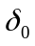，初始电感均为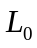，且
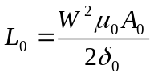
当衔铁向上移动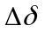时，则
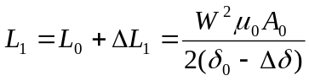，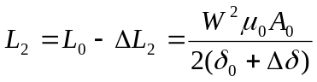
∴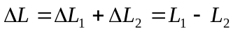
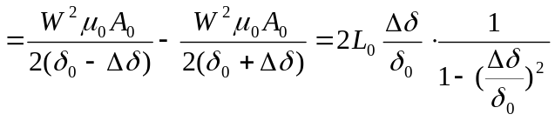
当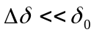时，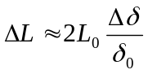
∴灵敏度为：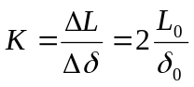
由此可见，与单极式相比，其灵敏度提高了一倍（单极式为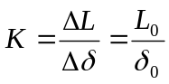）。
知识点：变磁阻电感式传感器的工作原理
19、答：设初始状态时（被测量为0），传感器线圈初始气隙厚度为，则初始电感值为
当传感器工作时（被测量不为0），传感器受被测量作用，衔铁位移发生改变，设衔铁上移了的距离，则气隙厚度减小了，此时传感器电感量为：
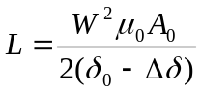
∴电感变化量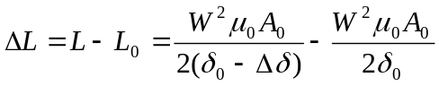
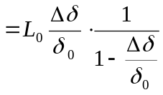
由此可见，由于分母中含有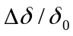项，使输出与输入之间呈现非线性关系。为了改善其非线性，可采用差动结构形式的变气隙厚度的电感式传感器。
知识点：变磁阻电感式传感器的非线性
20、答：该差动整流电路是把差动变压器的两个次级输出电压分别整流，然后再将整流后的电压的差值作为输出，具体整流原理如下：
A 当U_{i}上正下负时，上线圈a正b负，下线圈c正d负。
上线圈：电流从a－1－2－4－3－b，流过电容C₁的电流是由2到4，电容C₁上的电压为U₂₄；
下线圈：电流从c－5－6－8－7－d，流过电容C₂的电流是由6到8，电容C₂上的电压为U₆₈。
B 当U_{i}上负下正时，上线圈a负b正，下线圈c负d正。
上线圈：电流从b－3－2－4－1－a，流过电容C₁的电流是由2到4，
电容C₁上的电压为U₂₄；
下线圈：电流从d－7－6－8－5－c，流过电容C₂的电流是由6到8，电容C₂上的电压为U₆₈。
由此可知，不论两个次级线圈的输出电压极性如何，流经电容C₁的电流方向总是从2到4，流经电容C₂的电流方向总是从6到8，故整流电路的输出电压为：
U₀＝U₂₆＝U₂₄＋U₈₆＝U₂₄－U₆₈
① 当衔铁位于中间位置时，U₂₄＝U₆₈，∴U₀＝0
② 当衔铁位于中间位置以上时，U₂₄>U₆₈，∴U₀>0
③ 当衔铁位于中间位置以下时，U₂₄<U₆₈，∴U₀<0
如此，输出电压U₀的极性反映了衔铁的位置，实现了整流的目的。
知识点：相敏检波测量电路

五、计算题
1、解：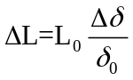，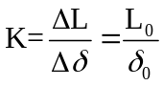
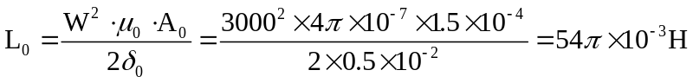
所以：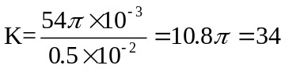
做成差动结构形式灵敏度将提高一倍。
知识点：变磁阻电感式传感器
2、解：线圈中自感量：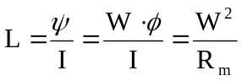
磁路总磁阻：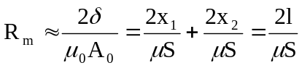
空气隙x₁和x₂各自变而其和不变，其他变量都不变，所以自感量L不变。
知识点：变磁阻电感式传感器
3、解：（1）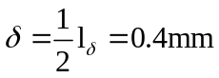
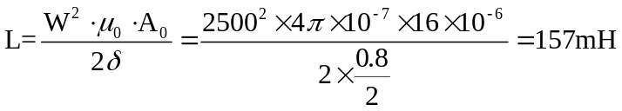
（2）
（3）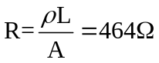
（4）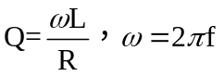，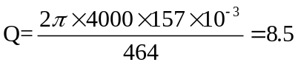
知识点：变磁阻电感式传感器
4、解：根据交流电桥桥臂匹配原则设计电路，如图所示，将和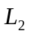差动电感与固定电阻按图连接，此时应满足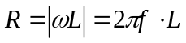。将L和R分别放置在桥路输出端两侧，则桥路电压灵敏度系数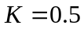，电感为差动式。
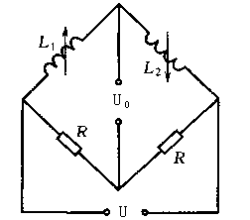
输电压有效值为
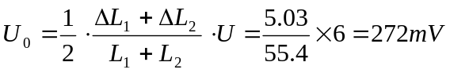
知识点：交流电桥测量电路
5、解：∵ 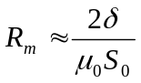，∴ 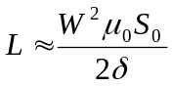
又 ∵ 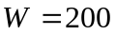，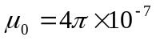，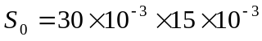
∴ 当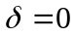时，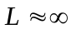
当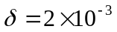时，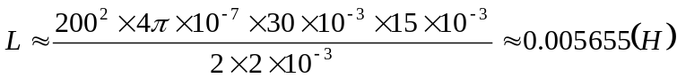
知识点：变磁阻电感式传感器

六、综合分析设计题
1、解：
（1）
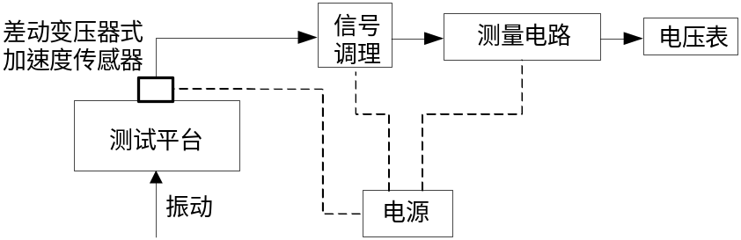
测试平台振动加速度的测量系统框图

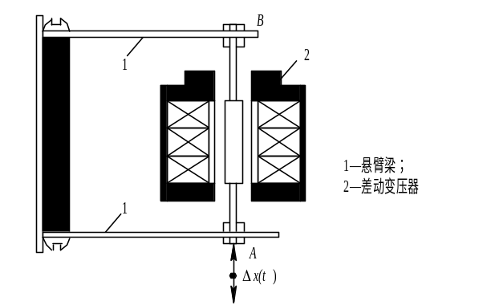（2）差动变压器式加速度传感器的原理图
（3）差动变压器式加速度的测量电路图
为了达到能辨别移动方向和消除零点残余电压的目的，实际测量时，常常采用差动整流电路或相敏检波电路。
法一：差动整流电路
把差动变压器的两个次级输出电压分别整流， 然后将整流的电压或电流的差值作为输出。
下面给出全波电压输出的差动整流电路：
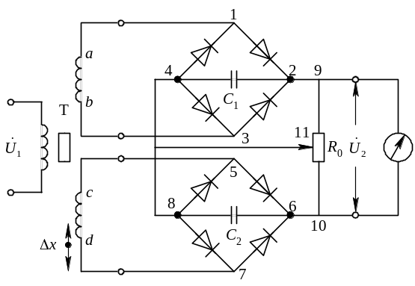
全波电压输出的差动整流电路图
从上图电路结构可知，不论两个次级线圈的输出瞬时电压极性如何，流经电容C1的电流方向总是从2到4，流经电容C2的电流方向总是从6到8， 故整流电路的输出电压为
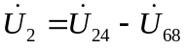
当衔铁在零位时，因为U24=U68，所以U2=0；当衔铁在零位以上时，因为U24 > U68 ，则U2 >0；而当衔铁在零位以下时， 则有U24< U68，则U2 <0。
U2的有效值大小反映了位移的大小，从而利用①式可以反求加速度的大小；
U2正负表示衔铁位移的方向，即振动的加速度方向。
法二：相敏检波电路
输入信号u2(差动变压器式传感器输出的调幅波电压)通过变压器T1加到环形电桥的一个对角线上。参考信号us通过变压器T2加到环形电桥的另一个对角线上。 输出信号uo从变压器T1与T2的中心抽头引出。
平衡电阻R起限流作用，以避免二极管导通时变压器T2的次级电流过大。RL为负载电阻。us的幅值要远大于输入信号u2的幅值，以便有效控制四个二极管的导通状态，且us和差动变压器式传感器激磁电压u1由同一振荡器供电， 保证二者同频同相（或反相）。
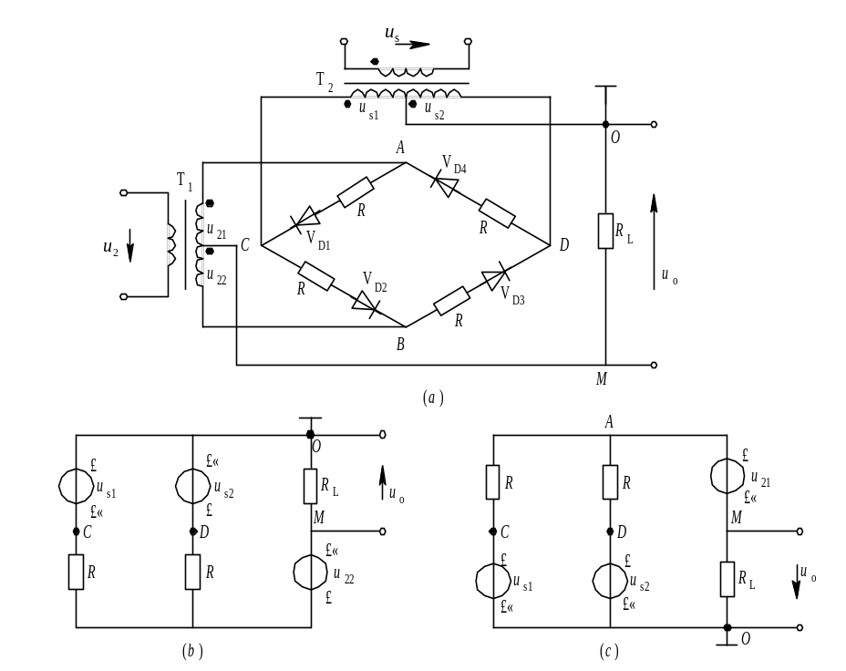根据变压器的工作原理，考虑到O、M分别为变压器T1、 T2的中心抽头，则
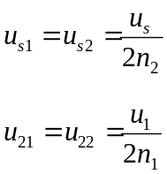采用电路分析的基本方法，可求得图4-19（b）所示电路的输出电压uo的表达式
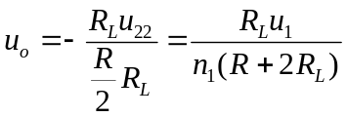
当u2与us均为负半周时：二极管VD2、VD3截止，VD1、VD4导通。其等效电路如图4-19（c）所示。输出电压uo表达式与式（4-38）相同。说明只要位移Δx>0，不论u2与us是正半周还是负半周，负载电阻RL两端得到的电压uo始终为正。
当Δx<0时：u2与us为同频反相。
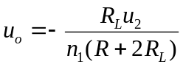不论u2与us是正半周还是负半周，负载电阻RL两端得到的输出电压uo表达式总是为

波形图
（a） 被测位移变化波形图;
（b） 差动变压器激磁电压波形;
（c） 差动变压器输出电压波形
(d) 相敏检波解调电压波形；
(e) 相敏检波输出电压波形
U2的有效值大小反映了位移的大小，从而利用①式可以反求加速
度的大小；U2正负表示衔铁位移的方向，即振动的加速度方向。
知识点：差动变压器及其测量电路

